Тема: «Отсчёт, выделение количества больше названного числа на 1»
- Назови число на один больше, чем 7 (4, 3, 5, 8, 1).
- Расставь дома попорядку. Передвигай домики. Назови номер дома, с которого начинается улица (1). Каким домом заканчивается улица? (10) Какой номер имеет дом, если мы знаем, что его номер на один больше, чем три? (четыре)
- Спросите ребёнка: сколько домов сверху? (два) Нарисуй снизу домиков на один больше. Сколько домиков ты нарисуешь? (три) На сколько домов стало больше? (на один). Аналогичная работа с рисунком Б.
А)
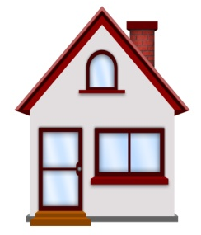

Б)

- Сыграйте с ребёнком в игру. Хлопните под столом три раза, чтобы ребёнок не видел. Если трудно, то можете показывать ребёнку хлопки. Ребёнок должен хлопнуть на 1 больше, т.е. 4 раза. Потом хлопаете 1 раз, 2 раза, 6 раз.

Тема: «Повторение. Отсчёт, выделение количества больше названного числа на 1»
- Назови число на один больше, чем 7 (4, 3, 5, 8, 1).

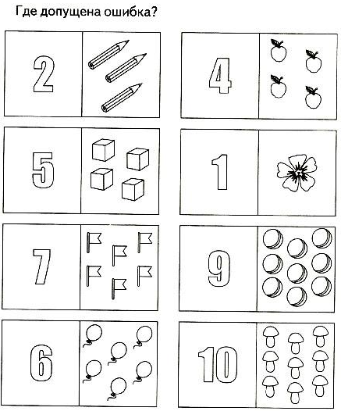
- Обведи цифры.
